Oversikt over taljer/overview hoists;

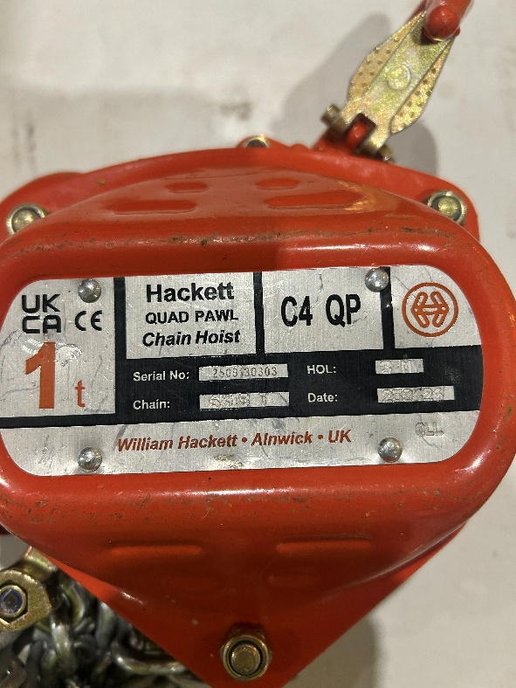
1t C4 QP med følgende serienummer/serial number
Brukt/used :
2509130303
2509130314
2509130292
2509130308
2509130312
2509130306

Nye/new:
2509130305
2509130304

2t SS-C4 QP med følgende serienummer/serial number
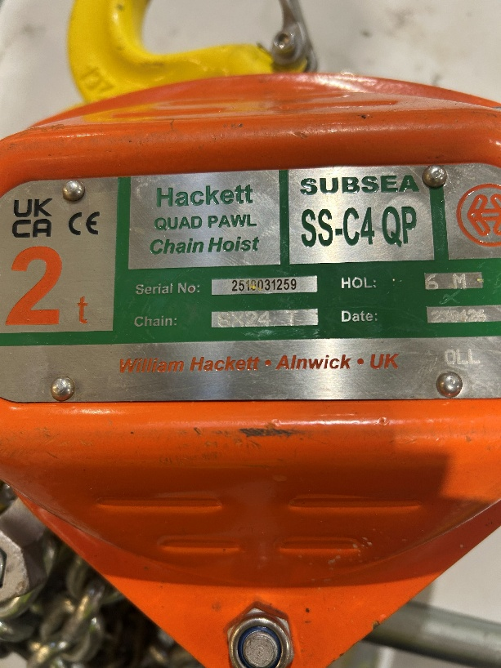
Brukt/used:
2510031259
2510031258
2510031260
2510031246

1,6t C4 QP med følgende serienummer/ serial number
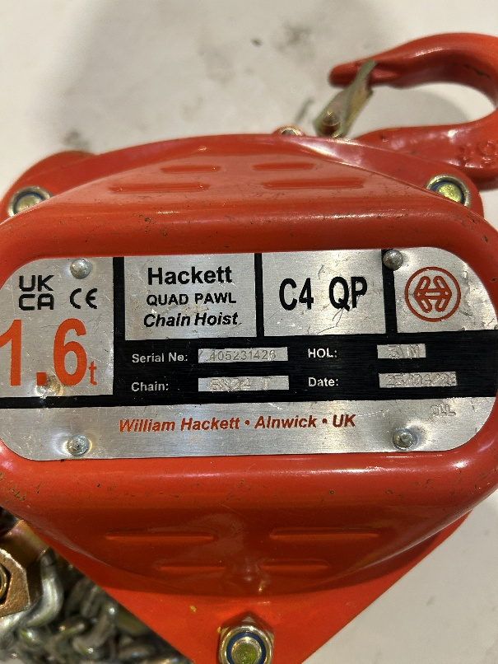
Brukt/Used:
405231426

Nye/new :
405231436
405231432
405231440

1,6t SS-L5 med følgende serienummer/serial number
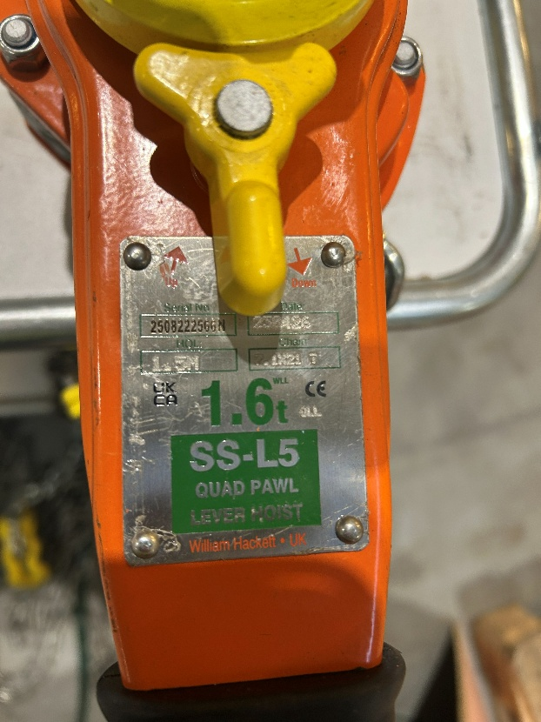
Brukt/used:
2508222566N
2508222584N
2508222570N
2508222500N (?)
2508222585N
2508222573N

Nye/new:
2508222575N
2508222580N

0,8t SS-L5 med følgende serienummer/serialnumber
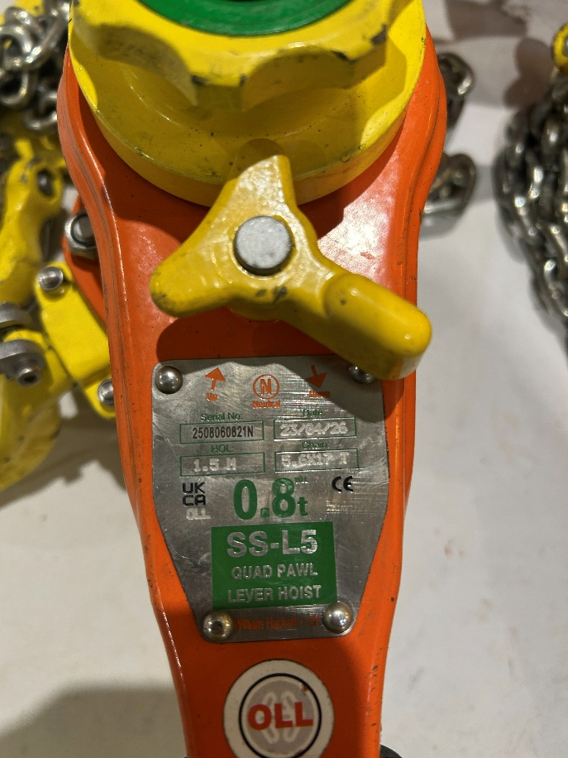
Brukt/ used:
2508060822N
2508060821N

